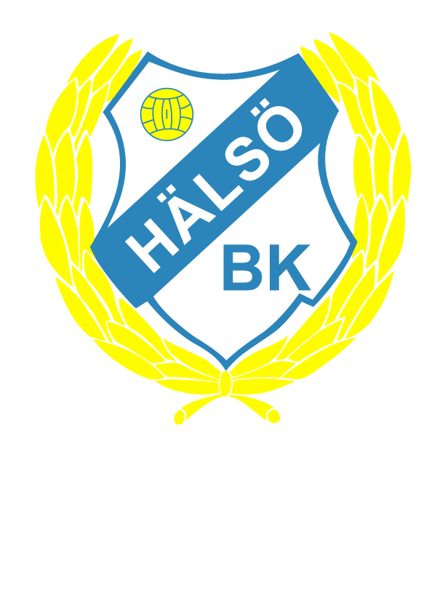 Fair Play Cup, Nödinge 2009

”GAIS straffade ut HBK i Fair Play Cup!
Kl 22.20 på lördagskvällen tog HBKs vidare medverkan i Fair Play Cup som spelades i Nolhallen Nödinge, slut.
Semifinalen mot GAIS avgjordes på sudden-straffar och vi hade dessförinnan bevittnat en mycket märklig tillställning under ordinarie matchtid.
HBK leder med 2-1, varpå GAIS gör 4(fyra) raka mål varav 3st under 1 min i mitten av matchen. HBK gör sedan 3 raka mål och lotterieföreställningen med straffar följde.
Annars en mycket väl genomförd turnering med tre enkla segrar i gruppspelet, 12-1 i målskillnad.
Kvartsfinalen var taktiskt sätt en fullträff med mycket små ytor för motståndarna att röra sig på. Intensiv press som sattes in i exakt rätt moment.
HBK var tveklöst laget med störst och starkast skottstyrka. Antalet stolp- och ribbskott samt alla skott INNANFÖR målramen tappade man snabbt räkning på.
Främst kommer man ihåg eldgivningen direkt på avspel i kvarten mot Sävedalen: Jesper spelar av, Marcus spelar bak till Henrik som från mittplan dundrar iväg bollen i stolpen.
Returen rakt ut till Joshua som dundrar bollen i ..ribban...allt hände under matchens första fyra sekunder...
Nåväl vi sätter punkt på inomhusmatcher och turneringar för denna säsong. Nu längtar vi efter det gröna, sköna gräset...”
Gruppspel - 1x20 min:
2009-02-14
HBK-Älvsborgs FF 4-0
1-0 Joshua 1´
2-0 Petter (Marcus) 14´
3-0 Henrik (Jesper) 17´
4-0 Joshua (Petter) 18´
HBK-ÄIK/NOL 3-0
1-0 Gustav 5´
2-0 Samuel 6´
3-0 Gustav 15´
HBK-Sävedalens IF 1 5-1
1-0 Samuel (Marcus) 3´
1-1 11´
2-1 Samuel (Joshua) 12´
3-1 Marcus (Samuel) 12´ (Marcus första mål i HBK dressen! Det krävdes väl ungefär
47 brända måltillfällen innan dess..Skam den som ger sig. Härligt!)
4-1 Jesper (Samuel) 17´
5-1 Henrik 18´
Kvartsfinal - 1x20min:
HBK-Sävedalens IF 2 2-1
1-0 Gustav 3´
1-1 12´
2-1 William (Gustav) 19´
Semifinal - 1x20min:
HBK-GAIS 5-6 (eft str.) 5-5 vid full tid
1-0 Marcus 3´
1-1 5´
2-1 Henrik (Petter) 6´
2-2 6´
2-3 10´
2-4 11´
2-5 11´
3-5 Gustav 12´
4-5 Joshua (Samuel) 13´
5-5 Gustav 19´
Laget:
Elias, Petter, Rasmus, Gustav, Magnus, Pontus, Anton, Henrik,
Jesper, Marcus, Samuel, William, Philip, Joshua
John fortfarande skadad, Andreas och Mattis bortresta, Oskar sjuk.

